大数据理论与云计算技术实验报告
题目：实验6-Spark初级编程实践
姓名：卢逸飞
日期：2021年12月14日

实验环境
操作系统：Linux (Ubuntu 21.04)
Hadoop版本：3.3.1
JDK版本：1.8
Java IDE：Intellij Idea Ultimate 2021.2
Spark版本：3.2.0
Scala版本：1.5.6
Maven版本：3.8.4

实验内容与完成情况

任务1：Spark读取文件系统的数据
这是test.txt的内容：
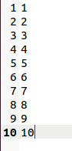（共10行）
（1）在spark-shell中读取Linux系统本地文件“/home/hadoop/test.txt”，然后统计出文件的行数；
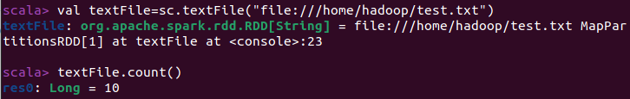
（2）在spark-shell中读取HDFS系统文件“/user/hadoop/test.txt”（如果该文件不存在，请先创建），然后，统计出文件的行数；
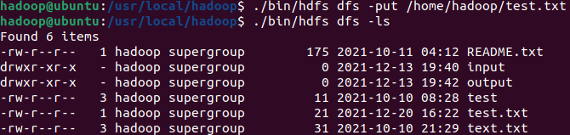

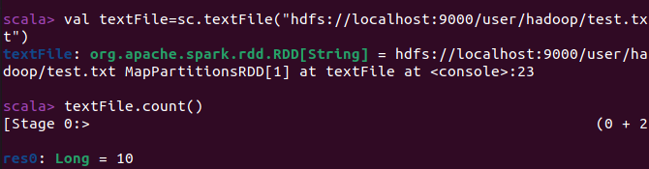

（3）编写独立应用程序，读取HDFS系统文件“/user/hadoop/test.txt”（如果该文件不存在，请先创建），然后，统计出文件的行数；通过sbt工具将整个应用程序编译打包成 JAR包，并将生成的JAR包通过 spark-submit 提交到 Spark 中运行命令。
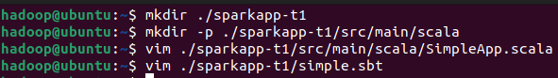

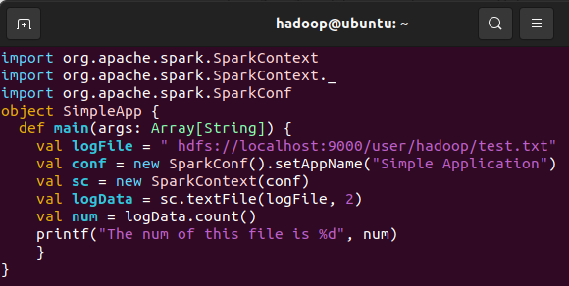

执行指令：/usr/local/sbt/sbt package
/usr/local/spark/bin/spark-submit --class "SimpleApp" ~/sparkapp-t1/target/scala-2.12/simple-project_2.12-1.0.jar

部分输出截图：
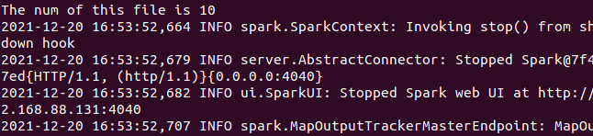

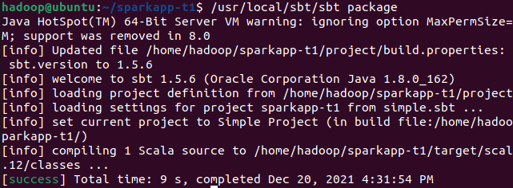

任务2：编写独立应用程序实现数据去重
对于两个输入文件A和B，编写Spark独立应用程序，对两个文件进行合并，并剔除其中重复的内容，得到一个新文件C。下面是输入文件和输出文件的一个样例，供参考。
输入文件A的样例如下：
20170101 x
20170102 y
20170103 x
20170104 y
20170105 z
20170106 z
输入文件B的样例如下：
20170101 y
20170102 y
20170103 x
20170104 z
20170105 y
根据输入的文件A和B合并得到的输出文件C的样例如下：
20170101 x
20170101 y
20170102 y
20170103 x
20170104 y
20170104 z
20170105 y
20170105 z
20170106 z

（1）编写代码：
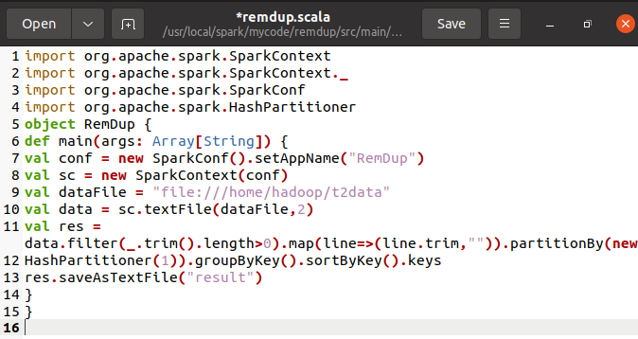
（2）打包，上传至spark
/usr/local/spark/bin/spark-submit --class "RemDup" /usr/local/spark/mycode/remdup/target/scala-2.12/simple-project_2.12-1.0.jar
（3）在hadoop下的result文件查看结果：
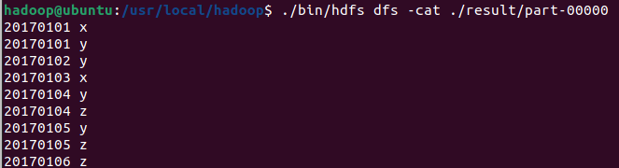

任务3：编写独立应用程序实现求平均值问题
每个输入文件表示班级学生某个学科的成绩，每行内容由两个字段组成，第一个是学生名字，第二个是学生的成绩；编写Spark独立应用程序求出所有学生的平均成绩，并输出到一个新文件中。下面是输入文件和输出文件的一个样例，供参考。
Algorithm成绩：
小明 92
小红 87
小新 82
小丽 90
Database成绩：
小明 95
小红 81
小新 89
小丽 85
Python成绩：
小明 82
小红 83
小新 94
小丽 91
平均成绩如下：
(小红,83.67)
(小新,88.33)
(小明,89.67)
(小丽,88.67)

（1）编写代码：
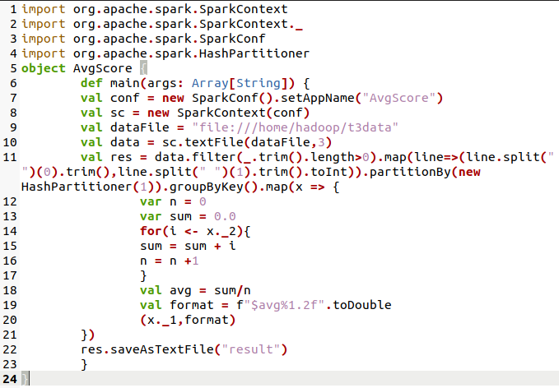

（2）打包，上传至spark
/usr/local/spark/bin/spark-submit --class "AvgScore" /usr/local/spark/mycode/avgscore/target/scala-2.12/simple-project_2.12-1.0.jar

（3）在hadoop上查看结果：
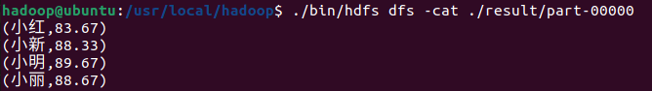

出现的问题及解决方案
问题：第二题，第一次上传至spark时，报错（找不到路径）
原因：DataFile路径错了
解决方法：在scala文件中修改成正确路径
问题2：第二次上传至spark时，报错（result已存在）
原因：第一次上传时虽然报错，但是也已经在hadoop上建立了一个result文件夹
解决方法：使用./bin/hdfs dfs -rm -R result指令删除文件夹

